Form di inserimento dati Espoprofessioni

1 Introduzione 3
1.1 Informazioni sul progetto 3
1.2 Abstract 3
1.3 Scopo 3
Analisi 4
1.4 Analisi del dominio 4
1.5 Analisi e specifica dei requisiti 4
1.6 Use case 6
1.7 Pianificazione 6
1.8 Analisi dei mezzi 6
1.8.1 Software 6
1.8.2 Hardware 6
2 Progettazione 7
2.1 Design dell’architettura del sistema 7
2.2 Design dei dati e database 7
2.3 Design delle interfacce 7
2.4 Design procedurale 7
3 Implementazione 8
4 Test 8
4.1 Protocollo di test 8
4.2 Risultati test 9
4.3 Mancanze/limitazioni conosciute 9
5 Consuntivo 9
6 Conclusioni 9
6.1 Sviluppi futuri 9
6.2 Considerazioni personali 9
7 Bibliografia 9
7.1 Bibliografia per articoli di riviste: 9
7.2 Bibliografia per libri 9
7.3 Sitografia 9
8 Allegati 10

Introduzione

Informazioni sul progetto
- Titolo del progetto: Form di inserimento dati EspoProfessioni
- Nome allievo: Alessandro Spagnuolo
- Nome responsabile: Massimo Sartori
- Scuola, sezione e classe: SAMT Informatica I3BB
- Materia: Modulo 306
- Data inizio progetto: 01.09.2017
- Data fine progetto: 27.10.2017

Abstract
Nowadays most of the inscriptions are usually made with sheets of paper like for SAMT at Espoprofessioni, new techniques must be invented or upgraded like this project is gonna be. It would be great if anyone has to write anymore and do the signs up faster like on a web site using a computer or even a phone. Also it’s gonna be cheaper to the entire World because anyone would use paper for that case. Then it is a really fast method to input data in a web site instead of write them in a piece of paper.

Scopo
Lo scopo del progetto è quello di creare un sito web con un form di inserimento dati per le iscrizioni alla scuola SAMT in modo da rendere più facile e veloce il lavoro per il segretariato.

Analisi

Analisi del dominio
Attualmente il problema dell’iscrizione alla SAMT viene risolto tramite un sistema cartaceo che va al segretariato che se ne occupa. Come opzione di inserimento dati esiste un sito internet jotform.com dove si possono creare dei form online e ogni persona può inserire dei dati in quel form e la persona che l’ha creato potrà collezionarne i dati.

Analisi e specifica dei requisiti
I requisiti per questo sito web sono i seguenti:
- Creare un applicativo web
- Dev’esserci un form di inserimento dati
- Dev’essere utilizzato il linguaggio di programmazione PHP
- Bisogna salvare i dati di ogni persona dentro un file XML o CSV
- Bisogna controllare i vari errori che si potranno presentare nell’inserimento
- Ci sono due varianti su dove caricare il sito web:
  - Creare un’infrastruttura informatica:
    - Macchina virtuale VMWare
    - WebServer Apache con PHP
  - Utilizzare infomaniak
- Come inserimento deve essere rapido e comodo
- I campi d’inserimento devono essere i seguenti:
  - Nome
  - Cognome
  - Data di nascita (anno, mese e giorno)
  - Genere
  - Nazionalità
  - Indirizzo (via e numero)
  - CAP (NPA in Svizzera)
  - Domicilio (città)
  - Cantone/Provincia
  - Nazione
  - No. Telefono cellulare
  - No. Telefono casa
  - Indirizzo e-mail
  - Se minorenne:
    - Nome
    - Cognome
    - Ruolo (Padre, Madre o Tutore)
    - Indirizzo (Via e numero)
    - CAP (NPA in Svizzera)
    - Domicilio (Città)
    - Cantone/Provincia
    - Nazione
    - No. Telefono cellulare
    - No. Telefono casa
    - Indirizzo e-mail
  - Ultima scuola frequentata
    - Tipo (Elementare, media, superiore)
    - Denominazione
    - Sede
    - Anno
  - Situazione professionale attuale
    - Studente
      - Scuola
      - Sede
      - Anno
    - Lavoro
      - Professione
      - Apprendista
        - Anno
      - Professionista
      - Indipendente
  - Osservazioni (239 caratteri)

ID: REQ-01
Nome | Creare un ambiente di sviluppo
Priorità | 1
Versione | 1.0
Note
Sotto requisiti
001 | Dovrà essere una virtual machine
002 | Bisognerà crearla nel software VMware

ID: REQ-02
Nome | Creare un applicativo web
Priorità | 1
Versione | 1.0
Note
Sotto requisiti
001 | Dovrà essere un sito web
002 | Bisognerà caricarlo sul sito della scuola www.samtinfo.ch sotto la propria pagina principale

ID: REQ-03
Nome | Dev’esserci un form d’inserimento dati
Priorità | 1
Versione | 1.0
Note
Sotto requisiti
001 | Questo form avrà i suoi campi d’inserimento dati
002 | Dev’essere accessibile a tutti

ID: REQ-04
Nome | Dev’essere utilizzato il linguaggio di programmazione PHP
Priorità | 1
Versione | 1.0
Note
Sotto requisiti
001 | Non dovrà essere usato altro linguaggio
002 | Si può usare JavaScript per aggiungere degli elementi al sito

ID: REQ-05
Nome | Bisognerà salvare i dati di ogni persona dentro un file XML o CSV
Priorità | 1
Versione | 1.0
Note
Sotto requisiti
001 | Il file dev’essere salvato dentro una cartella adiacente alla posizione del file del sito web
002 | Bisogna salvare anche dei casi di doppioni nei nomi delle persone

ID: REQ-06
Nome | Bisogna controllare i vari errori che si potranno presentare nell’inserimento
Priorità | 1
Versione | 1.0
Note
Sotto requisiti
001 | Per questi controlli si potrà utilizzare JavaScript oppure PHP

ID: REQ-07
Nome | Come inserimento deve essere rapido e comodo
Priorità | 2
Versione | 1.0
Note
Sotto requisiti
001 | Bisogna far in modo di aiutare il segretariato a immettere i dati nel modo più facile, rapido e comodo possibile

ID: REQ-08
Nome | I campi d’inserimento
Priorità | 1
Versione | 1.0
Note | Tutti i dati generali della persona interessata che sono elencati nell’elenco soprastante

Costi generali del progetto:

Categoria | Dettagli | Costo prodotto
Lavoratore | Programmatore di siti web | 2046.-
Costo totale | 33 ore lavorative | 2046.-

Spiegazione elementi tabella dei requisiti:

Prima riga:
- ID univoco del requisito (RF→funzionale, RN→ requisito non funzionale)
- area di riferimento: collocazione del requisito
- titolo specifico: descrive brevemente la funzionalità del requisito

Priorità: indica l’importanza di un requisito nell’insieme del progetto, definita assieme al committente. Ad esempio poter disporre di report con colonne di colori diversi ha priorità minore rispetto al fatto di avere un database con gli elementi al suo interno. Solitamente si definiscono al massimo di 2-3 livelli di priorità.

Versione: indica la versione del requisito. Ogni modifica del requisito avrà una versione aggiornata.
Sulla documentazione apparirà solamente l’ultima versione, mentre le vecchie dovranno essere inserite nei diari.

Note: eventuali osservazioni importanti o riferimenti ad altri requisiti.

input: sono le informazioni che sono inserite all’interno del processo come ingresso

processo: sequenza di azioni eseguite dall’operatore, eventuali messaggi di errore come risposta ad anomalie e parametri che incidono sull’output

output: risultato del processo

Pianificazione
In questa parte si può trovare una pianificazione del progetto tramite un diagramma di Gantt.
È stato creato grazie al software scaricato da www.gantproject.biz.
Figura 1: Gantt del progetto.
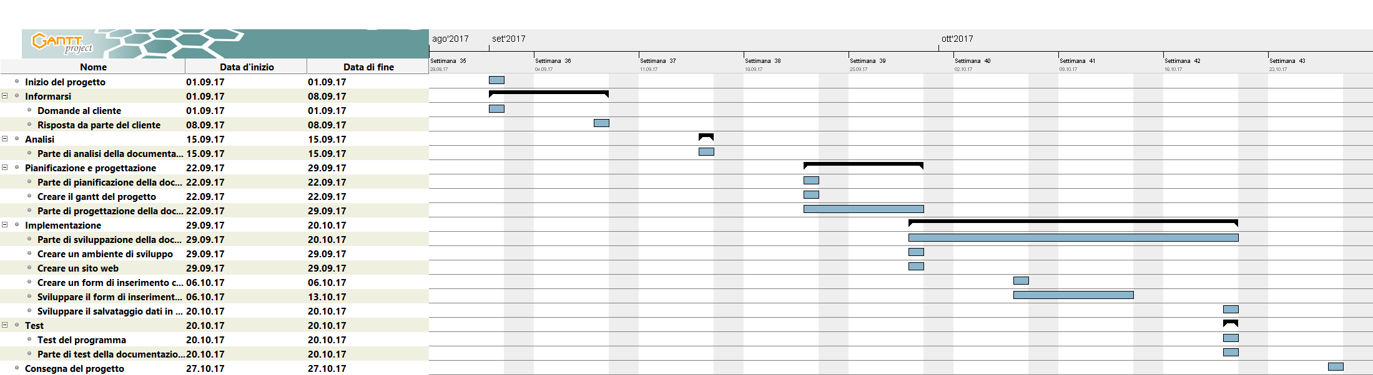

Analisi dei mezzi
Elencare e descrivere i mezzi disponibili per la realizzazione del progetto. Ricordarsi di sempre descrivere nel dettaglio le versioni e il modello di riferimento.

Software
SDK, librerie, tools utilizzati per la realizzazione del progetto e eventuali dipendenze.

Hardware

Su quale piattaforma dovrà essere eseguito il prodotto? Che hardware particolare è coinvolto nel progetto? Che particolarità e limitazioni presenta? Che hw sarà disponibile durante lo sviluppo?

Progettazione
Questo capitolo descrive esaustivamente come deve essere realizzato il prodotto fin nei suoi dettagli. Una buona progettazione permette all’esecutore di evitare fraintendimenti e imprecisioni nell’implementazione del prodotto.bin

Design dell’architettura del sistema
Descrive:
- La struttura del programma/sistema lo schema di rete...
- Gli oggetti/moduli/componenti che lo compongono.
- I flussi di informazione in ingresso ed in uscita e le relative elaborazioni. Può utilizzare diagrammi di flusso dei dati (DFD).
- Eventuale sitemap

Design delle interfacce
Ci sono quattro possibilità che si possono incontrare nel sito web:

Questo primo mockup mostra un esempio di quando i dati della persona corrispondono ad una persona minorenne dove la sua situazione attuale equivale ad essere studente.

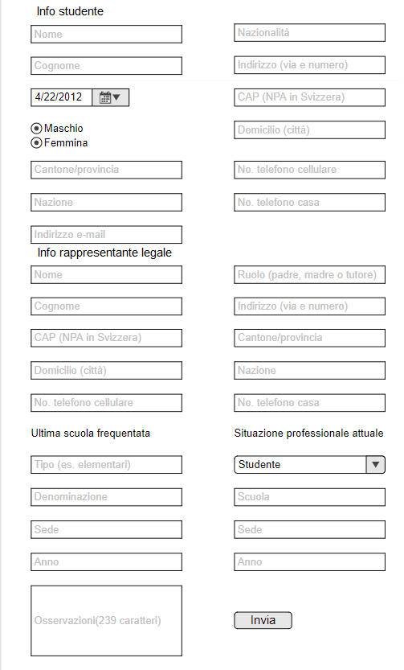

Questo secondo mockup mostra un esempio di quando i dati della persona corrispondono ad una persona minorenne dove la sua situazione attuale equivale ad essere lavoro.
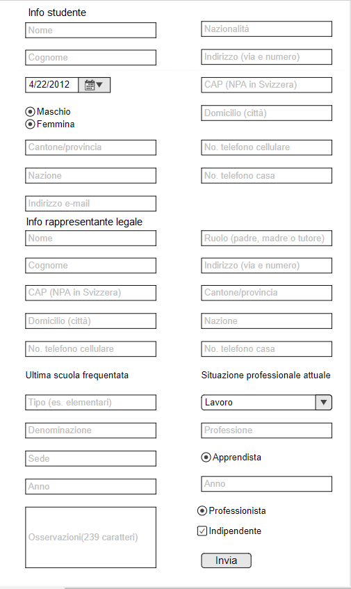

Questo terzo mockup mostra un esempio di quando i dati della persona corrispondono ad una persona maggiorenne dove la sua situazione attuale equivale ad essere studente.

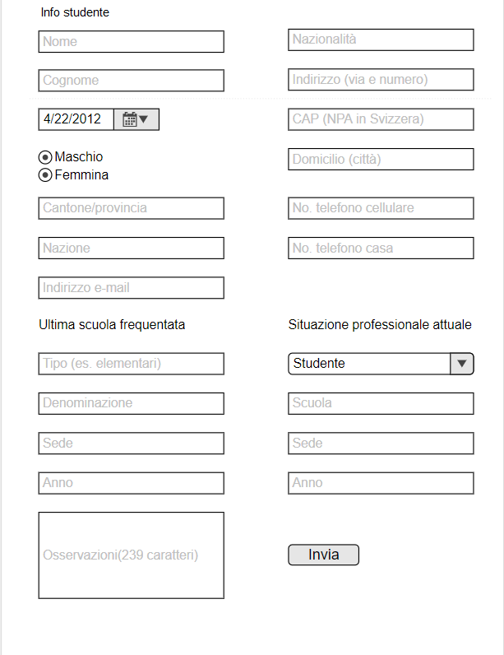

Quest’ultimo mockup mostra un esempio di quando i dati della persona corrispondono ad una persona maggiorenne dove la sua situazione attuale equivale ad essere lavoro.
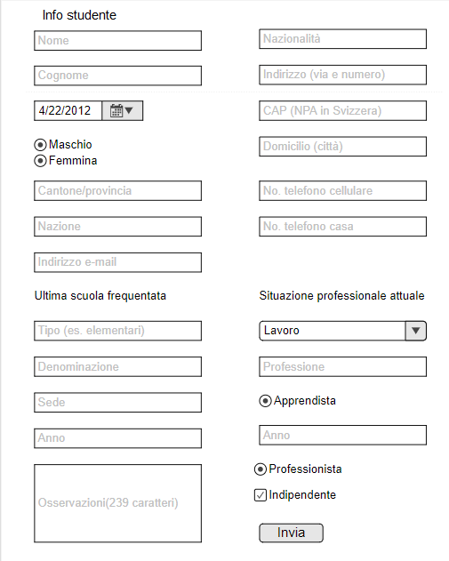

Design procedurale
Descrive i concetti dettagliati dell’architettura/sviluppo utilizzando ad esempio:
- Diagrammi di flusso e Nassi.
- Tabelle.
- Classi e metodi.
- Tabelle di routing
- Diritti di accesso a condivisioni …

Questi documenti permetteranno di rappresentare i dettagli procedurali per la realizzazione del prodotto.

Implementazione
In questo capitolo dovrà essere mostrato come è stato realizzato il lavoro. Questa parte può differenziarsi dalla progettazione in quanto il risultato ottenuto non per forza può essere come era stato progettato.
Sulla base di queste informazioni il lavoro svolto dovrà essere riproducibile.
In questa parte è richiesto l’inserimento di codice sorgente/print screen di maschere solamente per quei passaggi particolarmente significativi e/o critici.
Inoltre dovranno essere descritte eventuali varianti di soluzione o scelte di prodotti con motivazione delle scelte.
Non deve apparire nessuna forma di guida d’uso di librerie o di componenti utilizzati. Eventualmente questa va allegata.
Per eventuali dettagli si possono inserire riferimenti ai diari.

Test

Protocollo di test
Definire in modo accurato tutti i test che devono essere realizzati per garantire l’adempimento delle richieste formulate nei requisiti. I test fungono da garanzia di qualità del prodotto. Ogni test deve essere ripetibile alle stesse condizioni.

Test Case:  Riferimento: | TC-001  REQ-012 | Nome: | Import a card with KIC, KID and KIK keys, but not shown with the GUI
Descrizione: | Import a card with KIC, KID and KIK keys with no obfuscation, but not shown with the GUI
Prerequisiti: | Store on local PC: Profile_1.2.001.xml (appendix n_n) and Cards_1.2.001.txt (appendix n_n).  PIN (OTA_VIEW_PIN_PUK_KEY) and ADM (OTA_VIEW_ADM_KEY) user right not set.
Procedura: | - Go to “Cards manager” menu,  in main page click “Import Profiles” link,  Select the “1.2.001.xml” file,  Import the Profile  - Go to “Cards manager” menu,  in main page click “Import Cards” link,  Select the “1.2.001.txt” file,  Delete the cards,  Select the “1.2.001.txt” file,  Import the cards  - Research the “41795924770” Card,  Click the imsi card link  Check the card details  - Execute the SQL:  SELECT imsi, dir, keyset, cntr, rawtohex(kickey), rawtohex(kidkey), rawtohex(kikkey), rawtohex(chv), rawtohex(dap)FROM otacardkey a where imsi='340041795924770' ORDER BY keyset;
Risultati attesi: | Keys visible in the DB (OtaCardKey) but not visible in the GUI (Card details)

Risultati test
Tabella riassuntiva in cui si inseriscono i test riusciti e non del prodotto finale. Se un test non riesce e viene corretto l’errore, questo dovrà risultare nel documento finale come riuscito (la procedura della correzione apparirà nel diario), altrimenti dovrà essere descritto l’errore con eventuali ipotesi di correzione.

Mancanze/limitazioni conosciute
Descrizione con motivazione di eventuali elementi mancanti o non completamente implementati, al di fuori dei test case. Non devono essere riportati gli errori e i problemi riscontrati e poi risolti durante il progetto.

Consuntivo
Consuntivo del tempo di lavoro effettivo e considerazioni riguardo le differenze rispetto alla pianificazione (cap 1.7) (ad esempio Gannt consuntivo).

Conclusioni
Quali sono le implicazioni della mia soluzione? Che impatto avrà? Cambierà il mondo? È un successo importante? È solo un’aggiunta marginale o è semplicemente servita per scoprire che questo percorso è stato una perdita di tempo? I risultati ottenuti sono generali, facilmente generalizzabili o sono specifici di un caso particolare? ecc

Sviluppi futuri
Migliorie o estensioni che possono essere sviluppate sul prodotto.

Considerazioni personali
Cosa ho imparato in questo progetto? ecc

Bibliografia

Bibliografia per articoli di riviste:
- Cognome e nome (o iniziali) dell’autore o degli autori, o nome dell’organizzazione,
- Titolo dell’articolo (tra virgolette),
- Titolo della rivista (in italico),
- Anno e numero
- Pagina iniziale dell’articolo,

Bibliografia per libri
- Cognome e nome (o iniziali) dell’autore o degli autori, o nome dell’organizzazione,
- Titolo del libro (in italico),
- ev. Numero di edizione,
- Nome dell’editore,
- Anno di pubblicazione,
- ISBN.

Sitografia
- URL del sito (se troppo lungo solo dominio, evt completo nel diario),
- Eventuale titolo della pagina (in italico),
- Data di consultazione (GG-MM-AAAA).

Esempio:
- http://standards.ieee.org/guides/style/section7.html, IEEE Standards Style Manual, 07-06-2008.

Allegati
Elenco degli allegati, esempio:
- Diari di lavoro
- Codici sorgente/documentazione macchine virtuali
- Istruzioni di installazione del prodotto (con credenziali di accesso) e/o di eventuali prodotti terzi
- Documentazione di prodotti di terzi
- Eventuali guide utente / Manuali di utilizzo
- Mandato e/o Qdc
- Prodotto
- …

